«_____»____________ 2008г.
Тема: «Четырехугольники»
III вариант
Задание 1.1. Разгадайте кроссворд
Задание 1.2. Вспомните свойства четырехугольников.
Заполните таблицу, отметив знаки «+» (да) и «-» (нет)
 | Параллело-  грамм | Прямо-угольник | Ромб | Квадрат
- Противолежащие стороны параллельны и равны
- Все стороны равны

- Противолежащие углы равны

- Все углы прямые

- Диагонали пересекаются и точкой пересечения делятся пополам
- Диагонали равны

- Диагонали взаимно перпендикулярны
Постройте чертеж ромба
(покажите на чертеже свойства ромба)
Задание 2.1. Решите задачу на готовом чертеже
Решение:
________________________________________________________________________________________________________________________________________________________________________________________________________________________________________________________________________________________________________________________________________________________________________________________________________________________________________________________________________
Ответ:________________________________

Задание 2.2. Решите задачи письменно:
- В параллелограмме АВСD известно, что , АВ=10 см, АD=16 см. Найдите расстояние от вершин В и D до биссектрисы
Рисунок
Дано:
_____________
_____________
Найти:______________________
Решение:_____________________________________________________________________________________________________________________________________________________________________________________________________________________________________________________________________________________________________________
Ответ:__________________________________________________________

- В ромбе АВСD биссектриса угла DСА перпендикулярна стороне АD. Найдите углы ромба.
Рисунок
Дано:
_____________
_____________
Найти:______________________
Решение:_______________________________________________________________________________________________________________________________________________________________________________________________________________________________________________
Ответ:________________________________________________________

- (дополнительная задача) Биссектриса угла С параллелограмма ABCD пересекает сторону АD в точке М и продолжение стороны АВ за точку А в точке N. Найдите периметр параллелограмма, если АN=4, DM=3.
Рисунок
Дано:
_____________
_____________
Найти:______________________
Решение:_____________________________________________________________________________________________________________________________________________________________________________________________________________________________________________________________________________________________________________
Ответ:__________________________________________________________

Задание 3. Придумайте условие задачи по рисунку:
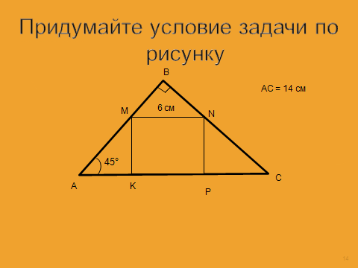 Спасибо за урок!
____________________________________________________________________________________________________________________________________________________________________________________________________________
Список литературы:
- Гаврилова Н.Ф. Поурочные разработки по геометрии: 8 класс. – М.: ВАКО, 2006.
- Изучение геометрии в 7, 8, 9 классах: Метод. Рекомендации к учеб.: Кн. для учителя / Л.С. Атанасян, В.Ф. Бутузов, Ю.А. Глазков и др. – М.: Просвещение, 2003.
- Энциклопедический словарь юного математика / Сост. А.П. Савин. – М.: Педагогика, 1989.

